Hieronder vind je tekstsuggesties voor social media (beeldopties bijgevoegd) om je te helpen het gezondheids- en welzijnsonderwerp van deze maand — Vriendelijkheid en dankbaarheid — onder je leden te promoten. Voel je vrij om naar eigen goeddunken te delen op je interne communicatieplatforms en via je eigen LinkedIn-accounts.

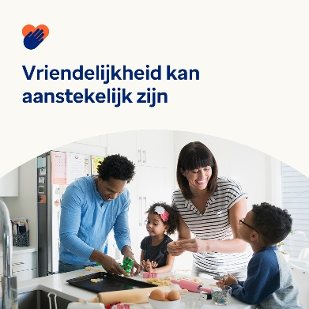 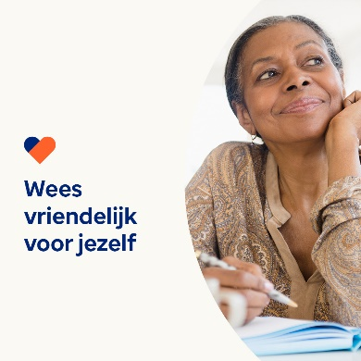 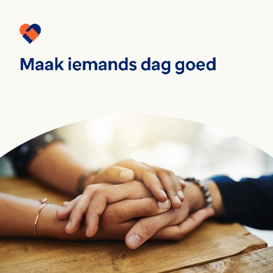

* 13 november is Wereld Vriendelijkheidsdag. Onderzoek toont aan dat vriendelijk zijn je mentale en emotionele gezondheid een boost geeft. Het toont ook aan dat vriendelijkheid aanstekelijk kan zijn. Krijg deze maand tips en tools om vriendelijkheid te verspreiden. optumwellbeing.com/newthismonth/nl-NL #employeehealth #wellbeing #WorldKindnessDay
* Een belangrijk onderdeel van vriendelijk zijn is vriendelijk zijn voor jezelf. Luister naar de podcast van deze maand over “Een zelfcompassie-dagboek bijhouden” en download vervolgens het werkblad om met jouw vriendelijkheidsdagboek te beginnen. optumwellbeing.com/newthismonth/nl-NL #employeehealth #wellbeing #WorldKindnessDay
* Bekijk deze 7 tips om je te helpen vriendelijkheid te verspreiden om op een eenvoudige manier iemands dag goed te maken. optumwellbeing.com/newthismonth/nl-NL #employeehealth #wellbeing #WorldKindnessDay

**Een bericht posten op LinkedIn:**

* Open je LinkedIn-account
* Selecteer hierboven je gewenste tekst (inclusief link). Kopieer en plak
* Kies de afbeelding van jouw voorkeur en voeg deze toe aan je bericht (bewaar de afbeelding op je schijf, selecteer “foto toevoegen” vóór stap 4)
* Klik op “posten”